N.° 777

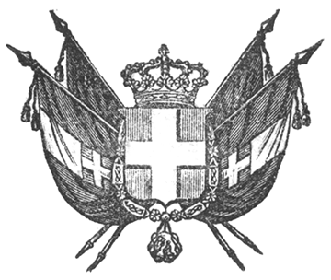

EUGENIO ecc. ecc.

In virtù dell’autorità a Noi delegata;
Sulla proposizione del Ministro Segretario di Stato per gli affari dell’Interno
Sentito il Consiglio de’ Ministri
Abbiamo ordinato ed ordiniamo quanto segue:
Art. 1. La Compagnia di Gesù è definitivamente esclusa da tutto lo Stato; le sue case ed i suoi collegi sono sciolti, ed è vietata ogni sua adunanza in qualunque numero di persone.
2. I fabbricati ed ogni sorta di beni sì mobili che immobili, le rendite e crediti appartenenti alla detta Compagnia sono dati in amministrazione all’Azienda Generale delle Finanze, e sono sin d’ora applicati, per quanto il bisogno lo richiede, all’istituzione e manutenzione dei collegi nazionali, di cui si ordinò lo stabilimento col Decreto delli 20 marzo 1848.
3. Gl’individui addetti a quella Compagnia non regnicoli dovranno nel termine di quindici giorni dalla pubblicazione della presente Legge uscire dallo Stato a pena d’esserne espulsi, e qualora dopo l’espulsione dallo Stato vi venissero nuovamente trovati, saranno passibili delle pene portate dalle leggi di Polizia.
4. I regnicoli addetti alla Compagnia dovranno nel termine di otto giorni dalla pubblicazione della presente Legge fare davanti all’Autorità Superiore di polizia della Provincia, in cui si trovano attualmente una dichiarazione di determinato e fisso domicilio.
5. A questi è assegnato, sinchè siano altrimenti provvisti, una pensione annua di lire cinquecento da decorrere dalla data della presente.
6. Quelli che vogliono godere di questa pensione dovranno consegnare nel termine di cui nell’art. 4, ed all’Autorità ivi indicata, una formale domanda perla loro secolarizzazione, della quale il Governo s’incaricherà presso la Santa Sede.
Non facendo tale domanda essi non potranno godere della pensione e si troveranno inoltre assoggettati alle disposizioni contenute nel capo quinto, titolo ottavo, libro due del Codice penale.
7. Sono pure sciolte e definitivamente vietate in tutto lo Stato, eccettuata per ora la Savoia, le case della Corporazione delle Dame del Sacro Cuore di Gesù.
8. Il fabbricato dalle medesime occupato in questa Capitale, è definitivamente restituito all’antica sua destinazione di Collegio delle Provincie.
I Ministri Segretari di Stato sono incaricati caduno, nella parte che lo riguarda, dell’esecuzione della presente Legge, che sarà pubblicata ed inserita negli atti del Governo.
Torino, addì venticinque agosto mille ottocento quarantotto.

EUGENIO DI SAVOIA.

V.° F. Merlo. – Di Revel. – Gazelli pel Cont. Gen.

Pinelli.

